《Python数据处理编程》课内实验指导书
内容 简 介

Python数据处理编程是计算机和大数据专业学生的一门专业必修课程，着重讲述基于Python的数据处理的基本概念和技术方法。对于学生从事大数据分析、数据挖掘、机器学习、深度学习等系统的研发、使用和维护有重要意义。本课程概念多、内容涉及面广、系统性强。通过本课程的学习，学生应能从数学模型、编程实现的角度去了解、分析和研究基于Python的数据处理应用系统，建立起对基于Python的数据处理应用系统的全面认识，树立全面地、发展地看问题的观点，从而加深对各种基于Python的数据处理应用系统的了解。
本课程的学习应注重理论与实践相结合，因此实验教学是教学环节中必不可少的重要内容。通过实验教学的学习，使学生熟练掌握有关基于Python的数据处理编程的基本概念、基本原理和基本思想，掌握对基于Python的数据处理系统进行设计、分析和计算的方法。
实验部分包括实验目的、实验内容和实验所需环境等，介绍了实验所需的一些基础知识和技巧。在实验中给出的实验题，跟课堂教学的内容都有密切的关系，所以需要将课堂上讲授的例子程序融会贯通，掌握实验所需的一些基本方法和工具，并在吃透例子程序的基础上，积极独立思考设计和编写满足实验要求的程序。

中南大学计算机学院鲁鸣鸣制定

上机实验要求及规范
Python数据处理编程课程具有比较强的实践性。上机实验是一个重要的教学环节。一般情况下学生能够重视实验环节，对于编写程序上机练习具有一定的积极性。但是容易忽略实验的总结，忽略实验报告的撰写。对于一名大学生必须严格训练分析总结能力、书面表达能力。需要逐步培养书写科学实验报告以及科技论文的能力。拿到一个题目，一般不要急于编程。正确的方法是：首先理解问题，明确给定的条件和要求解决的问题，然后按照自顶向下，逐步求精，分而治之的策略，按照面向对象的程序设计思路，逐一地解决子问题。
一、实验报告的基本要求：
一般性、较小规模的上机实验题，必须遵循下列要求。养成良好的习惯。
姓名 班级 学号 日期 题目
i. 问题描述
ii. 设计简要描述
iii. 程序清单（带有必要的注释）
iv. 结果分析（原始图示，测试数据与运行记录，分析正确性；）
v. 调试报告：
实验者必须重视最后这两个环节，否则等同于没有完成实验任务。这里可以体现个人特色、或创造性思维。具体内容包括：测试数据与运行记录；调试中遇到的主要问题，自己是如何解决的；经验和体会等。

二、实验报告的提高要求：
阶段性、较大规模的上机实验题，应该遵循下列要求。养成科学的习惯。
（1）问题描述
（2）需求和规格说明
（3）描述问题，简述题目要解决的问题是什么。规定软件做什么。原题条件不足时补全。
（4）概要设计：功能模块的划分
（5）详细设计：每部分模块的设计，含数据结构的设计，算法的描述（流程图或PDL）
a.设计思想：主要算法基本思想。
b.设计表示：每个函数的头和规格说明；列出每个函数所调用和被调用的函数，也可以通过调用关系图表达。
（6）实现注释：各项功能的实现程度、在完成基本要求的基础上还有什么功能。
（7）用户手册：即使用说明书。
（8）调试报告：调试过程中遇到的主要问题是如何解决的；设计的回顾、讨论和分析；时间复杂度、空间复杂度分析；改进设想；经验和体会等。

实验一 App Store和谷歌应用商店的应用分析
- 实验目的
1. 巩固已学习的Python基础知识；
2. 结合APP Store和Google Play中的数据，进行基本的数据分析；
3. 使用matplotlib等库进行可视化，得出分析结果。
二、实验开发环境和工具
可以在Windows或Linux操作系统上搭建开发环境，使用Anaconda科学计算包安装Python 3，里面会包含大多数科研常用的库。.ipynb文件推荐使用Anaconda内置的web版Jupyter Notebook。
三、实验内容
截至2018年9月，App Store上大约有200万个iOS应用程序可用，Google Play上有210万个Android应用程序可用，图1展示了一些大型应用商店的app数量统计情况。然而，随着app的多元化和部分领域逐渐饱和，开发者需要了解到哪些app更受用户欢迎，从而有针对性的进行app开发。因此，本项目目标是了解什么样的应用程序能够在Google Play和App Store上吸引更多用户。
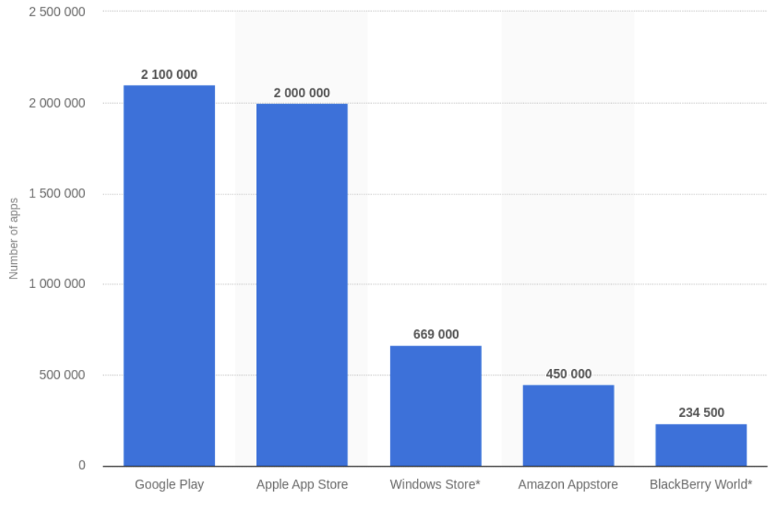
图1 大型应用商店的app数量统计
为了简化任务，本项目基于两个开源数据集进行分析：
- 10,000个来自Google Play的Android应用程序的数据
- App Store的约7000个iOS应用程序的数据集
具体任务如下：
- 查看数据Error: Reference source not found
首先需要读取数据集。为了更容易地了解数据，定义一个名为explore_data()的函数，并可以反复使用该函数，对数据进行打印。
def explore_data(dataset, start, end, rows_and_columns=False):
dataset_slice = dataset[start:end]
for row in dataset_slice:
print(row)
print('\n') # 在每一行之后添加一个新的(空的)行
if rows_and_columns:
print('Number of rows:', len(dataset))
print('Number of columns:', len(dataset[0]))
explore_data()函数定义时总共需要传入四个型参，分别为：
- dataset，它是一个二维列表。
- start和end，整型，表示数据集中一个切片的开始和结束索引。
- rows_and_columns，布尔类型，默认参数为False。
函数的过程如下：
- 首先，使用dataset[start:end]对数据集进行切片。
- 遍历所提取的数据，每次迭代，都打印一行并使用print('\n')进行换行。
- 如果rows_and_columns为True，则打印行数和列数。
为了更好地理解print('\n')的作用，将下面的AppleStore.csv数据集打印了三行。在第一个代码单元格中，行与行之间不使用print('\n')，而在第二个代码单元格中，代码如下:
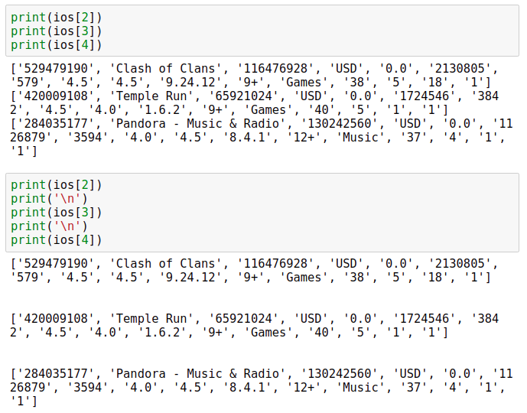
具体要求：
- 打开上面提到的两个数据集，并将它们保存为二维列表。
- App Store数据集存储在一个名为AppleStore.CSV文件中,Google Play数据集存储在一个名为googleplaystore.csv的csv文件中。
- 这两个CSV文件老师会给。
- 如果遇到一个名为UnicodeDecodeError的错误，将encoding="utf8"添加到open()函数中(例如，使用open('AppleStore.csv', encoding='utf8'))。
- 使用explore_data()函数研究这两个数据集。
- 打印每个数据集的前几行。
- 查找每个数据集的行数和列数(回想一下，函数假定形参dataset的实参没有标题行)。
- 打印列名，并尝试识别那些可以帮助我们进行分析的列。如果在理解列描述的内容时遇到困难，请使用数据集的文档。
- 删除错误的数据^{[2]}：
在开始分析之前，需要确保所分析的数据是准确的，否则最终分析结果将是错误的。这意味着我们需要:
  - 检测不准确的数据，并纠正或删除它；
  - 检测重复的数据，并删除重复的数据。
为分析准备数据的过程称为数据清洗。分析前进行数据清理;它包括删除或纠正错误的数据，删除重复的数据，从而保证最后分析数据的可靠性。
Google Play数据集有一个专门的讨论区，可以看到其中一个讨论提到某一行的错误。
具体内容为:
- 查看讨论区并找出错误的一行的索引是什么。
- 打印该索引处的行，以检查它是否确实不正确。考虑到报告错误的用户可能删除了标题行，也可能没有删除标题行，因此索引号可能会有所不同。
- 如果该行有错误，请使用del语句删除该行。例如，要从作为二维列表存储的数据集中删除索引为149的行，可以使用del data[149]代码。
- 请确保不要多次运行del语句，否则将删除不止一行。
- 阅读App Store数据集的讨论部分，看看是否可以找到任何错误数据的报告。
注意：讨论部分的网站为：讨论区。
- 删除重复条目:第一部分^{[3]}
在完成了数据清理过程之后，删除了Google Play数据集中一行不正确的数据。其实仔细观察，还会发现某些应用数据重复。例如，Instagram有四个样本:
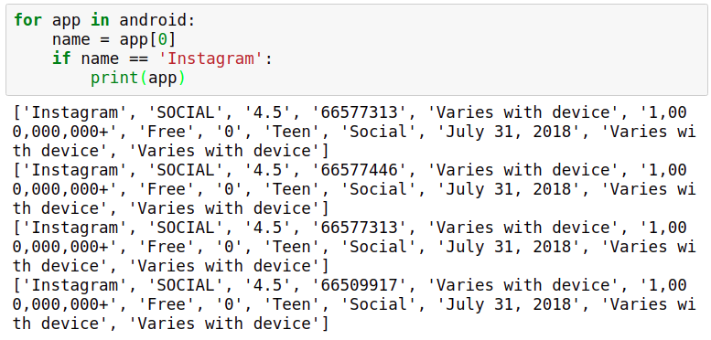
通过分析得出，数据集中单款应用程序出现超过一次的案例共有1181例:
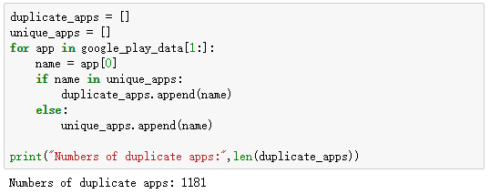
根据如上，我们可以得到：
- 创建了两个列表:一个用于存储重复应用程序的名称，另一个用于存储唯一应用程序的名称。
- 循环遍历android数据集(Google Play)，每次迭代:
  - 我们将应用程序名称保存到一个名为name的变量中。
  - 如果name已经在unique_apps列表中，我们将name附加到duplicate _apps列表中。
  - 否则(如果name不在unique_apps列表中)，我们将name附加到unique_apps列表中。
(请注意，我们使用上面的in操作符检查列表中的成员关系。):
app_names = ['Instagram' , 'Facebook']
print('Instagram' in app_names)
print('Twitter' in app_names)
print(232 in app_names)
print('Facebook' in app_names)
输出：
True
False
False
True
我们可以使用这些信息来构建一个删除重复项的标准。评论的数量越多，数据应该越近期。我们将只保留评论数量最多的那一行，并删除任何给定应用程序的其他条目，而不是随机删除重复项。
通过编程确认存在重复条目的数据。

具体内容要求：
- 通过代码，打印谷歌应用商店数据集的一些重复条目（类似于第一块代码）。
- 结合上面案例计算重复应用的数量（类似于第二块代码）。
- 指出你将用于删除重复项的标准，以便后续进行重复数据的删除。
  - 上面已经提出了一个标准，但是也可以根据自己想法，提出其他标准。但是需要确保你的标准有理有据。
- 删除重复条目:第二部分^{[4]}
在前面的任务中，通过循环遍历Google Play数据集，发现有1181个副本。在删除重复项之后，应该还剩下9659行:
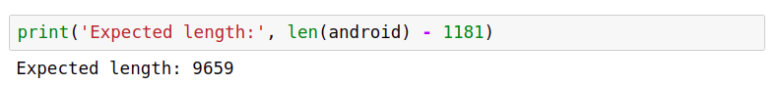
为了删除重复项，需要进行如下操作:
- 创建一个dictionary，其中每个dictionary key都是一个唯一的应用程序名称，对应的dictionary值是该应用程序的最高评论数。
- 使用字典中存储的信息并创建一个新的数据集，每个应用程序只有一个条目(对于每个应用程序，我们只选择评论数量最多的条目)。
要将上述步骤转换为代码，我们需要使用not in操作符。not in操作符是in操作符的反义词。例如，'z' in ['a'， 'b'， 'c']返回False，因为'z'不在['a'， 'b'， 'c']中，但是'z' not in ['a'， 'b'， 'c']中返回True，因为'z'确实不在列表['a'， 'b'， 'c']中。
print('z' in ['a' , 'b' , 'c'])
print('z' not in ['a' , 'b' , 'c'])
结果：
False
True
我们同时使用in和not in操作符来检查成员关系，本质上是为了知道一个值是否属于某个值组。我们还可以使用not in操作符检查字典中的成员关系。就像in操作符一样，成员检查只在字典键上执行:
name_and_reviews = {'Instagram':66577313,'Facebook':78158306}
print('LinkedIn' not in name_and_reviews)
print('Instagram' not in name_and_reviews)
输出：
True
False
具体要求如下：
- 创建一个字典，其中每个键都是一个唯一的应用程序名称，对应的字典值是该应用程序的最高评论数。
- 首先创建一个名为reviews_max的空字典。
- 循环遍历Google Play数据集(确保不包含标题行)。每一次迭代:
  - 将应用程序名称分配给一个名为name的变量。
  - 将评论的数量转换为float。将它分配给一个名为n_reviews的变量。
  - 如果name已经作为键存在于reviews_max字典并且reviews_max[name] < n_reviews中，则更新reviews_max字典中该条目的评论数量。
  - 如果name不在reviews_max字典中作为键，则在字典中创建一个新条目，其中键是应用程序名称，值是评论的数量。确保这里没有使用else子句，否则每当reviews_max[name] < n_reviews的计算结果为False时，就会错误地更新评论的数量。
- 检查字典以确保一切如预期般进行。检查字典的长度是否为9659个条目。
- 使用上面创建的字典删除重复的行:
- 首先创建两个空列表:android_clean(它将存储我们新清理的数据集)和already_add(它只存储应用程序名称)。
- 循环遍历谷歌应用商店数据集(确保不包含标题行)，对于每个迭代:
  - 将应用程序名称分配给一个名为name的变量。
  - 将评论的数量转换为float，并将其分配给一个名为n_reviews的变量。
- 如果n_reviews与app名称的最大评论数相同(这个数字可以在reviews_max字典中找到)，并且名称还没有出现在already_added列表中(请阅读解决方案笔记，了解为什么需要这个补充条件):
  - 将整行追加到android_clean列表(它最终将是一个二维列表并存储我们已清理的数据集)。
  - 将应用程序name追加到already_add列表中——这有助于跟踪已经添加的应用程序。
（5）删除非英语应用程序:第一部分^{[5]}
在上一步中，我们设法删除了Google Play数据集中重复的应用程序条目。 现在我们希望只分析面向英语用户的应用程序。如果我们对数据足够了解，就会发现这两个数据集都存在字段表明它们属于不针对英语用户的应用程序。

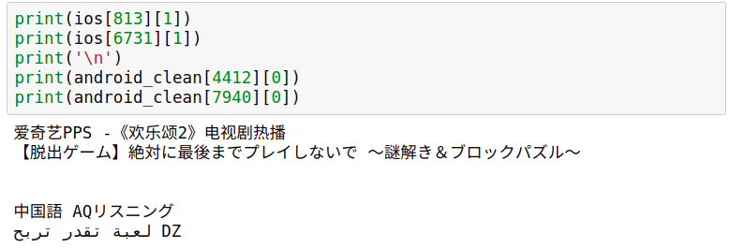
对于以上非英文程序，我们将进行删除。解决这个问题的一种方法是：
删除名称中包含一个英文文本中不常用的符号的应用程序——英文文本通常包括英文字母表中的字母、由0到9的数字组成的数字、标点符号(., !, ?, ;)和其他符号(+，*，/)。
在后台，我们在字符串中使用的每个字符都有一个与其相关联的对应数字。例如,字符'a'是对应的数字是97,字符'A'是65,以及字符'爱'是29233。我们可以使用ord()内置函数获得每个字符的对应数字。
print(ord('a'))
print(ord('A'))
print(ord('爱'))
print(ord('5'))
print(ord('+'))
输出：
97
65
29233
53
43
根据ASCII(美国信息交换标准代码)系统，我们在英语文本中常用的字符对应的数字都在0到127之间。根据这个数字范围，我们可以构建一个函数来检测一个字符是否属于一组常见的英语字符。如果数字等于或小于127，则该字符属于常用英语字符集。
如果一个应用程序的名称包含一个大于127的字符，那么这可能意味着该应用程序有一个非英语名称。然而，我们的应用程序名称是以字符串的形式存储的，所以我们应该考虑如何提取字符串中的每个字符并检查其对应的编号。
在Python中，字符串是可索引提取和可迭代的，这意味着我们可以使用索引来选择单个字符，还可以使用for循环对字符串进行迭代。
string = 'abc'
for character in string:
print(character)

输出：
a
b
c
首先尝试编写上面提到的函数，在下一个任务中，将删除与非英语应用程序对应的行。
具体内容要求：
- 编写一个函数，该函数接受一个字符串，如果字符串中包含不属于公共英语字符集的任何字符，则返回False，否则返回True。
- 在函数内部，遍历输入字符串。对于每个迭代，检查与字符关联的数字是否大于127。当一个字符大于127时，函数应该立即return False——应用程序名称可能是非英语的，因为它包含的字符不属于一组常见的英语字符。
- 如果循环在没有执行return语句的情况下结束运行，那么这意味着没有字符的对应数字超过127——应用程序名称可能是英语，因此函数应该返回True。
- 使用你创建的函数检查这些应用程序名称是否被检测为英语或非英语:
- 'Instagram'
- '爱奇艺PPS -《欢乐颂2》电视剧热播'
- 'Docs To Go™ Free Office Suite'
注意：由于符号不兼容，在自己写代码时可以通过print(chr(128540))显示出该表情符号，这里chr()函数是得到数字对应的字符。
（6）删除非英语应用程序:第一部分^{[6]}
前面的任务中,我们实现了一个函数,检测非英语应用的名字,但是该函数不能正确识别某些英语应用的名字，比如：'Docs To Go™ Free Office Suite'和。这是因为表情符号和™之类的字符不在ASCII范围内，其对应的数字超过127。
如果要使用我们创建的函数，我们将丢失有用的数据，因为许多英语应用程序将被错误地标记为非英语。为了最大程度地减少数据丢失的影响，我们只会删除名称超过三个字符且对应数字不在ASCII范围内的应用。 这意味着所有带有最多三个表情符号或其他特殊字符的英语应用程序仍将标记为英语。 我们的过滤器功能仍然不够完善，但是应该相当有效。

开始编辑前一个任务中创建的函数，然后使用它过滤掉非英语应用程序。
具体内容要求：
- 更改在前一个任务中创建的函数。如果输入字符串中有超过三个超出ASCII范围(0 - 127)的字符，那么函数应该返回False(将字符串标识为非英语)，否则应该返回True。
- 使用新函数检查这些app名称是否被检测为英文或非英文:
  - '爱奇艺PPS -《欢乐颂2》电视剧热播'
  - 'Docs To Go™ Free Office Suite'
- 使用这个新函数可以从两个数据集中过滤出非英语应用程序。循环遍历每个数据集。如果应用程序名称被标识为英语，则将整行附加到一个单独的列表中。
- 查看数据集还剩多少行
（7）分离免费下载应用^{[7]}
到目前为止，在数据清理过程中，完成了如下:
  - 删除了不正确的数据
  - 删除了重复的应用程序条目
  - 删除了非英语的应用
由于商业价值的原因，现只需要分析可免费下载和安装的应用，且这些软件的主要收入来源包括应用内广告。然而，数据集包含免费和非免费应用程序；所以我们需要分离出免费应用程序，从而进行分析。
分离免费应用程序将是数据清理过程中的最后一步。在下一个任务中，我们将开始分析数据。
具体内容要求：
- 循环遍历每个数据集，将免费应用程序提取出来，并使用列表保存。确保正确地标识了描述应用程序价格的列。
- 在分离出免费应用程序之后，检查每个数据集的长度，查看还剩下多少应用程序。
（8）最常见的应用类型:第一部分[8]
到目前为止，我们花了大量时间清理数据。正如我们在介绍中提到的，我们的目标是确定哪些app可能吸引更多用户，因为我们的收入取决于使用我们应用程序的人数。
为了将风险和开销降到最低，我们的验证策略包括三个步骤:
- 构建一个mini 版的Android应用程序，并将其添加到Google Play。
- 如果用户对该app反应良好，我们会进一步开发。
- 如果该应用在6个月后实现盈利，我们将构建该应用的iOS版本并将其添加到App Store。
由于我们的最终目标是将应用程序同时添加到Google Play和App Store中，因此我们需要找到在两个市场都成功的应用程序配置文件。例如，对于两个市场都适用的个人资料可能是利用游戏化的生产力应用程序。
让我们从了解每个市场最常见的类型开始分析。为此，我们需要为数据集中的几列构建频率表。
具体内容要求：
- 了解为什么我们想要找到一个既适合App Store又适合Google Play的应用程序配置文件。解释我们的验证策略的应用程序的想法。
- 查找这两个数据集可以用来生成频率表的列，以找出每个市场中最常见的类型。
（9）最常见的应用类型:第二部分^{[9]}
在上一个任务中确定了列之后，我们就可以根据这些列找出每个市场中最常见的类型。此外，我们需要为App Store数据集的prime_genre列以及Google Play数据集的Genres和Category列构建一个频率表。
我们将构建两个函数来分析频率表:
- 第一个函数，用于生成显示百分比的频率表；
- 第二个函数，按降序显示百分比。
下面我们将构建第一个函数。然而，字典没有顺序，分析频率表将是非常困难的。因此我们需要构建第二个函数，它可以帮助我们按降序显示频率表中的条目。
为此，我们需要使用内置的sorted()函数。这个函数接受一个可迭代的数据类型(如列表、字典、元组等)，并返回按升序或降序排序的可迭代元素列表(reverse参数控制顺序是升序或者降序)。
a_list = [50 , 20 , 100]
print(sorted(a_list))
print(sorted(a_list,reverse = True))

得到：
[20, 50, 100]
[100, 50, 20]
sorted()函数不能很好地处理字典，因为它只输出字典键结果。
a_dic = {'Genre1' : 50 , 'Genre3' : 20 , 'Genre2' : 100}
print(sorted(a_dic))
print(sorted(a_dic,reverse = True))
得到：
['Genre1', 'Genre2', 'Genre3']
['Genre3', 'Genre2', 'Genre1']
但是，如果我们将字典转换为一个元组列表，sorted()函数就可以很好地工作，其中每个元组包含一个字典键及其对应的字典值。为了确保排序工作正常，字典值放在第一位，字典键放在第二位:
fred_dic = {'Genre_1' : 50 , 'Genre_3' : 20 , 'Genre_2' : 100}
fred_tuple = [(50 , 'Genre_1') , (20 , 'Genre_3') , (100 , 'Genre_2')]
print(sorted(fred_dic))
print(sorted(fred_tuple))
输出：
['Genre_1', 'Genre_2', 'Genre_3']
[(20, 'Genre_3'), (50, 'Genre_1'), (100, 'Genre_2')]
接下来需要定义一个辅助函数display_table()，该函数的功能如下：
- 接受两个参数:dataset和index。dataset为二维列表，index为整数。
- 使用freq_table()函数生成频率表。
- 将频率表转换为元组列表，然后按降序对列表进行排序。
- 按降序打印频率表的项。
def display_table(dataset, index):
table = freq_table(dataset, index)
table_display = []
for key in table:
key_val_as_tuple = (table[key], key)
table_display.append(key_val_as_tuple)
table_sorted = sorted(table_display, reverse = True)
for entry in table_sorted:
print(entry[1], ':', entry[0])
现在，让我们创建一个用于生成频率表的函数，并将其与display_table()函数结合使用。
具体内容要求：
- 创建一个名为freq_table()的函数，该函数接受两个输入:dataset(预期为二维列表)和index(预期为整数)。
- 函数应该返回我们想要的任何列的频率表(作为字典)。频率也应以百分比表示。
- 复制上面写的display_table()函数。使用它来显示prime_genre、Genre和Category列的频率表。
（10）最常见的应用类型:第三部分^{[10]}
在前面的任务中，已经为prime_genre、Genre和Category列生成了频率表。现在我们将重点分析这些频率表。请记住，我们的数据集只包含免费下载的英语应用程序。
具体内容要求：
- 分析为App Store数据集的prime_genre列生成的频率表。
  - 最常见的类型是什么?其次是什么?
  - 总体印象如何?大多数应用程序是为实用目的(教育、购物、公用事业、生产力、生活方式)而设计的，还是为娱乐目的(游戏、照片和视频、社交网络、体育、音乐)而设计的?
  - 你能仅根据这个频率表为App Store市场推荐一个应用程序配置文件吗?如果某个特定类型的应用程序数量很大，这是否意味着该类型的应用程序通常拥有大量用户?
- 分析由Google Play数据集的Category和Genres列生成的频率表。
  - 最常见的类型是什么?
  - 将你在谷歌应用商店市场看到的模式与在App Store市场看到的结果进行比较。
  - 生成的频率表是否显示了最频繁的应用程序类型，或者哪些类型的用户最多?
（11）App Store中最受欢迎的应用类型^{[11]}
我们在前一个任务中分析的频率表显示，App Store主要是为娱乐而设计的应用程序，而谷歌应用商店则显示了实用和娱乐应用程序之间更为平衡的关系。现在，我们想了解一下哪种应用拥有最多的用户。
找出哪种类型的应用最受欢迎(拥有最多用户)的一种方法是计算每种应用的平均安装数量。对于Google Play数据集，我们可以在install列中找到该信息，但在App Store数据集中却没有该信息。作为一个解决方案，我们将使用用户评分的总数作为该应用的平均安装数量，在应用程序中找rating_count_tot来代替。

首先，计算应用商店中每个应用类型的平均用户评分数。为此，我们需要：
- 划分出每种类型的应用程序。
- 对该类型应用程序的用户评分求和。
- 将总数除以属于该类型的应用程序的数量(而不是应用程序的总数)。
为了计算每种类型的平均用户评分，我们将在另一个for循环中使用for循环。这是一个for循环嵌套的实例:
some_strings = ['First' , 'Second']
some_Integers = [1 , 2 , 3 , 4 , 5]
for string in some_strings:
print(string)
for integer in some_Integers:
print(integer)
输出：
First
1
2
3
4
5
Second
1
2
3
4
5
在上面，我们可以看到:
- 我们首先遍历some_strings列表，对于每次迭代:
  - 打印string(迭代变量)。
  - 开始对some_integers列表进行另一次迭代。
    - 对于这个列表上的每个迭代，打印integer(迭代变量)。
另一个循环中的循环称为嵌套循环(nested loop)。我们将使用一个嵌套循环来计算上面提到的平均值。
具体内容要求：
- 首先为prime_genre列生成一个频率表，以获得唯一的应用程序类型(下面，我们需要循环遍历唯一的类型)。可以使用前面任务中编写的freq_table()函数。
- 循环遍历App Store数据集的唯一类型。对于每次迭代(下面，我们假设迭代变量名为genre):
- 初始化一个名为total的变量，其值为0。这个变量将存储特定于每种类型的用户评分的总和(评分数量，而不是实际的评级)。
- 初始化一个名为len_genre的变量，其值为0。这个变量将存储特定于每种类型的应用程序的数量。
- 遍历App Store数据集，每次迭代:
  - 将应用程序类型保存到一个名为genre_app的变量中。
  - 如果genre_app与genre(主循环的迭代变量)相同，则:
    - 将应用程序的用户评分保存为float。
    - 将用户评级的数量与变量total相加。
    - 将len_genre变量增加1。
- 计算用户的平均数量评论：total除以len_genre。这应该在嵌套循环之外完成。
- 打印应用程序类型和平均用户评分。这也应该在嵌套循环之外完成。

（12）Google Play中最受欢迎的应用程序类型^{[12]}
在前面的任务中，我们根据用户评分的数量为app Store提供了一个app profile推荐。我们有关于谷歌游戏市场安装数量的数据，所以我们应该能够更清楚地了解类型流行程度。然而，安装数量似乎不够精确——我们可以看到大多数值是开放式的(100+、1000 +、5000 +等):
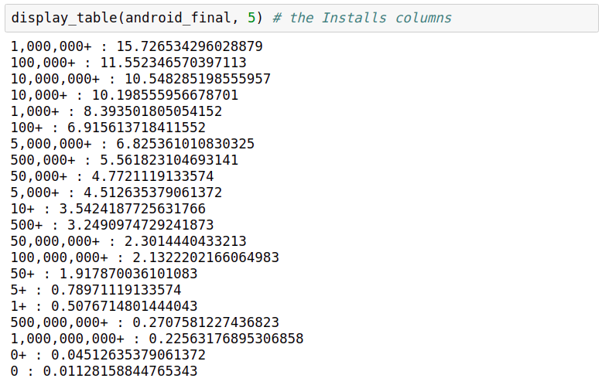
例如，无法预知一种安装次数达到100,000+的应用程序是否还达到了100,000、200,000或350,000次安装。然而，我们并不需要非常精确的数据来达到我们的目的，我们只是想找出哪些应用类型吸引了最多的用户，我们并不需要精确到用户数量。

也就是说我们认为该数值不变，这意味着我们将考虑一个安装了100,000+的应用程序有100,000个安装，一个安装了1,000,000+的应用程序有1,000,000个安装，以此类推。此外，要执行计算，我们需要将每个安装数字从字符串转换为浮点数。因此需要删除逗号和加号，否则转换将失败并引发错误。

要从字符串中删除字符，我们可以使用string.replace(old, new)方法。str.replace()接受两个参数old和new，并用new替换字符串中出现的所有old:
n_installs = '100,000+'
print(n_installs.replace("+","plus"))
print(n_installs.replace("1","one"))
print(n_installs.replace("&","ampersand"))# no change
输出：
100,000plus
one00,000+
100,000+
要删除某些字符，我们可以用空字符串""替换它们。注意：如果想保存我们的更改，我们需要重新赋值给新的变量n_installs:
n_installs = '100,000+'
n_installs = n_installs.replace('+' , '')
print(n_installs)
n_installs = n_installs.replace(',' , '')
print(n_installs)
输出：
100,000
100000

具体内容要求：
- 首先为Google Play数据集的Category列生成一个频率表，以获得唯一的应用程序类型(下面，我们需要循环遍历唯一的类型)。可以使用前面任务中编写的freq_table()函数。

- 循环遍历Google Play数据集的唯一类型。对于每个迭代(下面，我们假设迭代变量名为category):
- 初始化一个名为total的变量，其值为0。这个变量将存储特定于每种类型的安装总数。
- 初始化一个名为len_category的变量，其值为0。这个变量将存储特定于每种类型的应用程序的数量。
- 循环遍历Google Play数据集，每次迭代:
  - 将应用程序类型保存到名为category_app的变量中。
  - 如果category_app与category(主循环的迭代变量)相同，则:
    - 保存install次数
    - 删除任何"+"或","字符，然后将字符串转换为浮点数
    - 将安装数量添加到变量total中
    - 将len_category变量增加1。
- 通过total除以len_category计算平均安装数量。这应该在嵌套循环之外完成。
- 打印应用程序类型和平均安装次数。这也应该在嵌套循环之外完成。
- 分析结果，并试图提出至少一个应用程序配置文件推荐Google Play。请记住，我们的目标是推荐一种能够在App Store和Google Play上呈现盈利潜力的应用类型。注意，根据配置文件的不同，结果也会不同。
参考文献
- https://www.educoder.net/tasks/jrfgvc2w8yxq
- https://www.educoder.net/tasks/3f5ctpiru6o8
- https://www.educoder.net/tasks/5q42xgnj3l6p
- https://www.educoder.net/tasks/ls7gye9jxh8r
- https://www.educoder.net/tasks/uskgl87jf6p4
- https://www.educoder.net/tasks/sk6tm5ovlecf
- https://www.educoder.net/tasks/v7fjps4em2ra
- https://www.educoder.net/tasks/uf2bzjpgly3w
- https://www.educoder.net/tasks/psbq8lfn3c9e
- https://www.educoder.net/tasks/c5zwfyu7flj4
- https://www.educoder.net/tasks/2u9o5v67hjae
- https://www.educoder.net/tasks/ijequ2mwfcgk

